HAOUSSA BIOGRAPHIE....

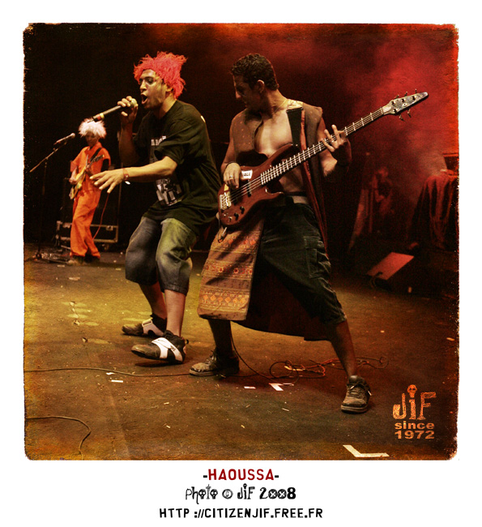
Naviguant entre la tradition irrévérencieuse de la langue populaire - sans muselière - et un rock aux assauts dévastateurs, Haoussa incarne à merveille la nouvelle génération d’un Maroc en pleine mutation.
D’inspiration issawie, ces précurseurs du punk marocain évoquent les problèmes de la rue et d’une société tiraillée entre la folie et le chaos. Cette poésie urbaine prend toute son ampleur sur scène où les musiciens, emmenés par l’iconoclaste chanteur Khalid Moukdar, s’imposent comme des showmens d’exception. Basculant avec aisance du ska hardcore primal à la chanson folk en glissant par le reggae, le hip-hop ou le funk, Haoussa symbolise l’émergence d’une scène de musiques actuelles au Maroc (notamment soutenue par des lieux comme L’Boulevard). Ils appartiennent à cette frange de musiciens marocains insaisissables, engagés, inclassables pourvus d'une énergie inaltérable et habités d'une curiosité insatiable qui constituent, faute d'étiquette appropriée ce qu'on appelle la scène alternative où les avants garde les plus audacieuses rejoignent les traditions les plus ancrées. En exportant sa fusion inédite et métissée, le groupe natif de Casablanca place une pierre majeure dans la grande aventure musicale du Ethno-Rock made in Morocco.

Khalid Moukdar : Lead Vocal
Nadir Hajji : Guitare,Vocal
Mohamed ALI Aït Tahiri : Basse
Azeddine Rifaa : Batterie
Zakaria Rafi : Groove box, Keyboard,Vocal effect

http://www.myspace.com/haoussa
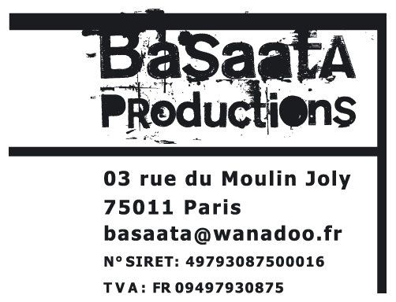

HAOUSSA BIOGRAPHY....

Surfing between the irreverent and unmuzzled tradition of popular language, and a devastating rock music, Haoussa perfectly represents the new Maroccan generation, which is undergoing extensive changes.
These precursors of Maroccan punk rock mix their Issawie inspiration with music and lyrics that evocate street life and the issues of a society born between madness and chaos.
This urban poetry is at full extent on stage where the musicians, led by the iconoclastic singer Khalid Moukdar, turn into incredible showmens.
Switching with ease from hardcore primal ska to folk, no forgetting reggae, hip hop and funk, Haoussa symbolizes the emergence of the new Moroccan musical scene ( stustained by places like l’Boulevard).
They belong to the portion of Moroccan musicians who are comitted, unclassifiable, full of unfailing energy and moved by an insatiable curiosity, and that are named, for lack of appropriate label :
« the alternative scene », where the most audacious avant-garde meets the most deeply rooted traditions.
By exporting its original and crossbreed fusion, this band, native of Casablanca, makes a major contribution to the great musical adventure of « ethno-rock made in Morocco »

Khalid Moukdar : Lead Vocal Nadir Hajji : Guitare,Vocal Mohamed ALI Aït Tahiri : Basse Azeddine Rifaa : Batterie Zakaria Rafi : Groove box, Keyboard,Vocal effect

http://www.myspace.com/haoussa

